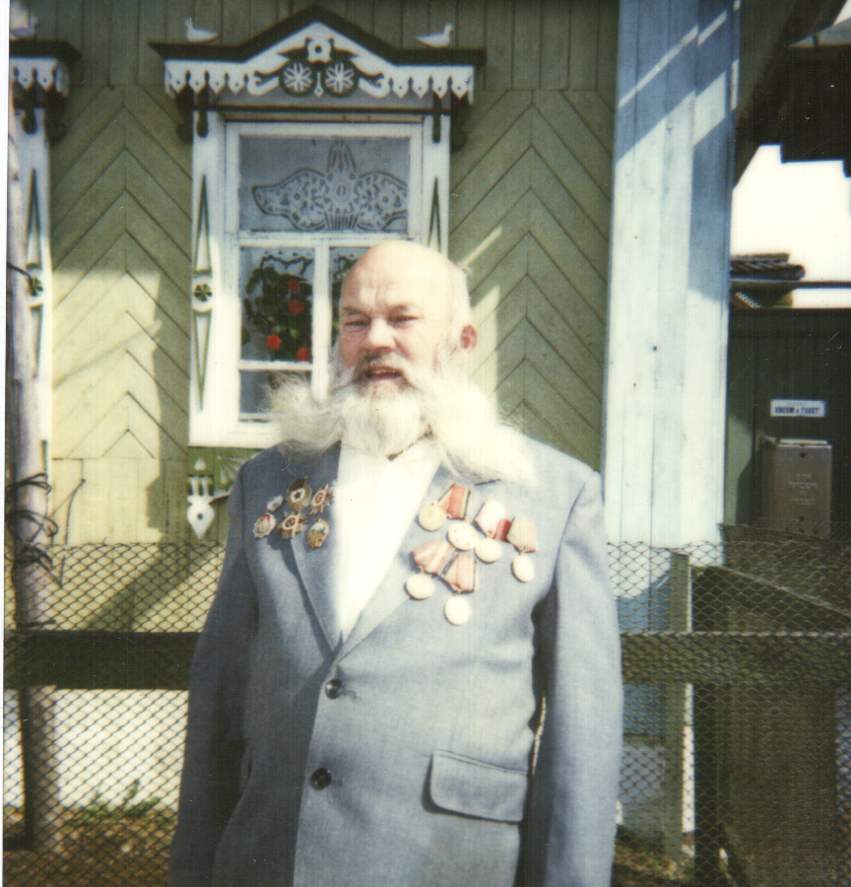

**Смирных Степан Николаевич**

Призван в армию в 1943 года. Закончил курсы снайперов. Освобождал Великие Луки. Был тяжело ранен и комиссован.